**MSSV: B2203440**

**Họ và tên: Nguyễn Lập Huỳnh Giang**

**Bài tập thực hành 05**

Làm quen với Github

# Câu 1: Bạn theo link sau: <https://www.techrepublic.com/article/how-to-install-github-desktop/,> theo hướng dẫn trong link để tiến hành cài đặt git trên máy.

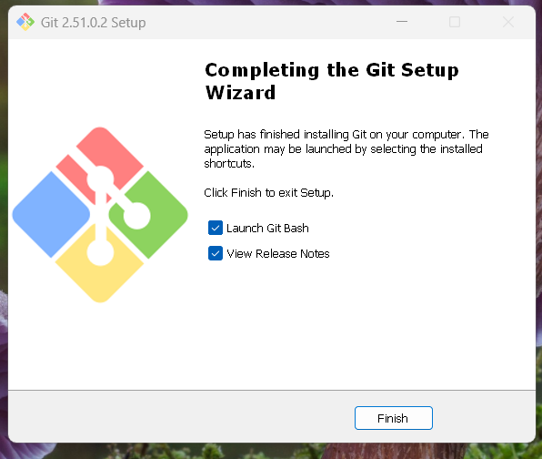

Hình 1: Tải thành công

# Câu 2: Bạn hãy tìm hiểu và liệt kê những lợi ích của git và github.

* **Lợi ích của Git**

Git là một hệ thống quản lý phiên bản phân tán (Version Control System), giúp theo dõi và quản lý sự thay đổi của mã nguồn trong quá trình phát triển phần mềm. Các lợi ích chính gồm:

* + Theo dõi lịch sử thay đổi: Ghi lại toàn bộ quá trình chỉnh sửa mã nguồn, giúp dễ dàng xem lại hoặc khôi phục phiên bản cũ khi cần.
  + Hỗ trợ làm việc nhóm: Cho phép nhiều lập trình viên cùng làm việc trên một dự án mà không lo xung đột mã nguồn.
  + Quản lý nhánh (branch): Có thể tạo nhánh riêng để thử nghiệm hoặc phát triển tính năng mới mà không ảnh hưởng đến mã chính.
  + Làm việc ngoại tuyến: Git lưu trữ toàn bộ dữ liệu trên máy tính cá nhân, cho phép commit và theo dõi lịch sử ngay cả khi không có Internet.
  + Hiệu suất cao: Các thao tác như commit, merge, hoặc xem lịch sử đều được xử lý nhanh chóng trên máy cục bộ.
* **Lợi ích của GitHub**

GitHub là một nền tảng lưu trữ và chia sẻ mã nguồn trực tuyến dựa trên Git, hỗ trợ cộng tác trong phát triển phần mềm. Các lợi ích nổi bật gồm:

* + Lưu trữ mã nguồn an toàn: Giúp sao lưu mã nguồn trên đám mây, truy cập mọi lúc, mọi nơi.
  + Cộng tác dễ dàng: Nhiều người có thể cùng làm việc trên một dự án, phân quyền truy cập, và theo dõi lịch sử đóng góp của từng thành viên.
  + Pull Request và Code Review: Cho phép gửi yêu cầu hợp nhất mã, thảo luận và xem xét trước khi chấp nhận thay đổi.
  + Tích hợp công cụ tự động hóa (CI/CD): Hỗ trợ tự động kiểm thử, triển khai và thông báo khi có thay đổi trong dự án.
  + Chia sẻ và học hỏi: Là kho lưu trữ mã nguồn mở lớn nhất thế giới, nơi người dùng có thể tham khảo, sao chép hoặc đóng góp cho các dự án khác.
  + Quản lý dự án hiệu quả: Cung cấp các công cụ như Issues, Projects, Wiki để theo dõi tiến độ và tài liệu hóa dự án.

# Câu 3: Repositories trong github là gì (Tham khảo 1 )? Có thể chứa được tối đa dung lượng bao nhiêu miễn phí? Cho biết kích thước tập tin lớn có thể tải lên repository github. Tham khảo ở 2 , bạn hãy tạo 1 repository với tên là mã số sinh viên của bạn. Trong file readme bạn hãy giới thiệu thông tin về bạn. Chụp hình trang readme đã tạo và dán đường link vào bài tập này.

* **Repository là gì?**
  + Kho chứa tập trung: Là một kho chứa kỹ thuật số lưu trữ mọi thứ liên quan đến dự án của bạn, bao gồm mã nguồn, tài liệu, hình ảnh, video, v.v.
  + Lưu trữ lịch sử: Mỗi lần có thay đổi (commit), repository sẽ ghi lại lịch sử chi tiết, bao gồm người thực hiện, thời gian và mô tả thay đổi, giúp bạn theo dõi, khôi phục phiên bản cũ và quản lý dự án hiệu quả.
  + Hai loại chính:
    - Local Repository: Bản sao của kho lưu trữ nằm trên máy tính cá nhân của bạn.
    - Remote Repository: Kho lưu trữ được lưu trữ trên máy chủ của GitHub, cho phép bạn cộng tác với người khác.
* **Dung lượng miễn phí trên GitHub**
  + GitHub không giới hạn số lượng repository (kho lưu trữ) mà một tài khoản cá nhân có thể sở hữu, dù là tài khoản miễn phí (Free) hay trả phí (Pro).
  + Dung lượng lưu trữ cho mỗi tài khoản cũng là không giới hạn, tuy nhiên, GitHub khuyến cáo người dùng không nên sử dụng Git để lưu trữ các tệp lớn.
* **Giới hạn kích thước tệp lớn**
  + GitHub có giới hạn kích thước cho mỗi tệp được tải lên repository, đó là 5 GB.
  + Nếu tệp vượt quá kích thước này, bạn nên sử dụng Git Large File Storage (Git LFS) để lưu trữ chúng một cách hiệu quả hơn.

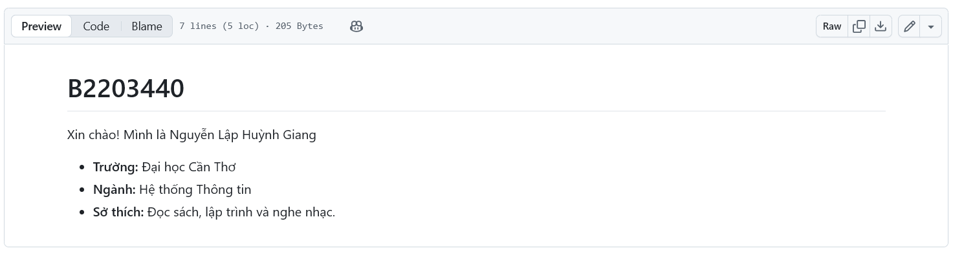

* + Link: <https://github.com/ZiangSamaA/B2203440>

*(Nguồn tham khảo: <https://docs.github.com/en/repositories/creating-and-managing-repositories/about-repositories>, <https://docs.github.com/en/get-started/quickstart/hello-world>)*

# Câu 4: Branch trong git là gì? Bạn hãy tạo 1 branch tên “nhanhphu-<mssv của bạn>”

* **Branch là gì?**
  + Branch trong Git là một nhánh riêng biệt trong dự án, cho phép bạn phát triển các tính năng mới hoặc sửa lỗi một cách độc lập mà không ảnh hưởng đến các nhánh khác.
  + Nhánh độc lập: Branch cho phép bạn làm việc trên một phiên bản của mã nguồn một cách độc lập.
  + Phát triển song song: Bạn có thể tạo nhiều branch để làm việc trên các tính năng khác nhau hoặc sửa lỗi cùng lúc.
  + Hợp nhất (merge): Sau khi hoàn thành công việc trên một branch, bạn có thể hợp nhất nó trở lại nhánh chính (ví dụ: main hoặc master).
* **Tạo 1 branch tên “nhanhphu-<mssv của bạn>”**

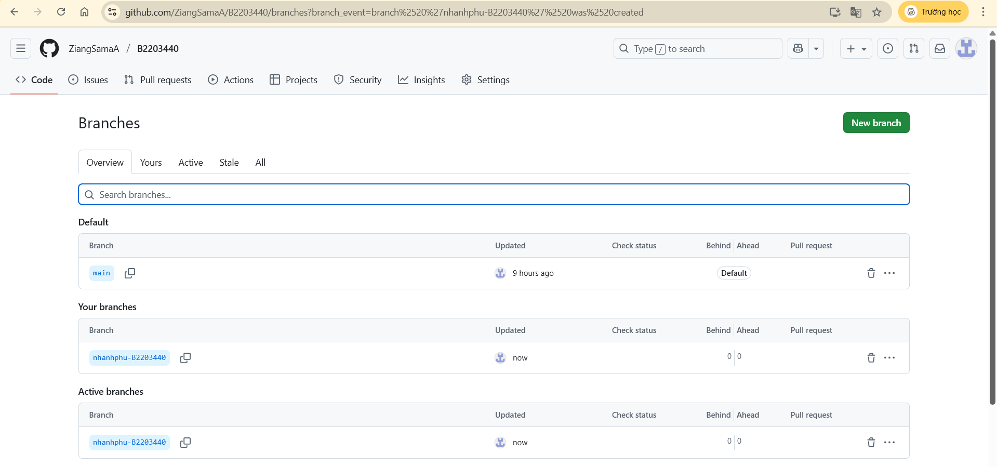

# Câu 5: Hãy cho biết hành động commit, push, pull trong git là gì?

* **Commit (lưu)**
  + Mục đích: Lưu lại một bản ghi (snapshot) các thay đổi bạn đã thực hiện trong dự án vào kho lưu trữ cục bộ.
  + Cách hoạt động:
    - Sau khi thực hiện git add để thêm các tệp vào khu vực chuẩn bị (staging area), lệnh git commit sẽ tạo một "điểm khôi phục" mới, lưu lại toàn bộ trạng thái của dự án tại thời điểm đó.
    - Mỗi commit có một mã định danh duy nhất, chứa thông tin về người thay đổi, thời gian và thông báo commit.
* **Push (đẩy)**
  + Mục đích: Tải các commit đã thực hiện trên máy tính của bạn lên kho lưu trữ từ xa (ví dụ: GitHub, GitLab).
  + Cách hoạt động:
    - Lệnh này dùng để chia sẻ công việc của bạn với người khác và cập nhật kho lưu trữ chung.
    - Bạn sẽ đẩy các commit từ một nhánh cục bộ lên một nhánh tương ứng trên kho lưu trữ từ xa.
* **Pull (kéo)**
  + Mục đích: Đồng bộ kho lưu trữ cục bộ với kho lưu trữ từ xa bằng cách tải các thay đổi mới nhất về.
  + Cách hoạt động:
    - Lệnh git pull thực chất là sự kết hợp của hai lệnh: git fetch (tải về các commit từ xa) và git merge (hợp nhất chúng vào nhánh hiện tại của bạn).
    - Nó giúp bạn cập nhật các thay đổi mà đồng đội đã đẩy lên kho lưu trữ từ xa, tránh xung đột và giữ cho dự án luôn đồng bộ.

# Câu 6: Hãy thực hiện hành động upload tập tin thực hành buổi 5 lần trước lên github và commit.

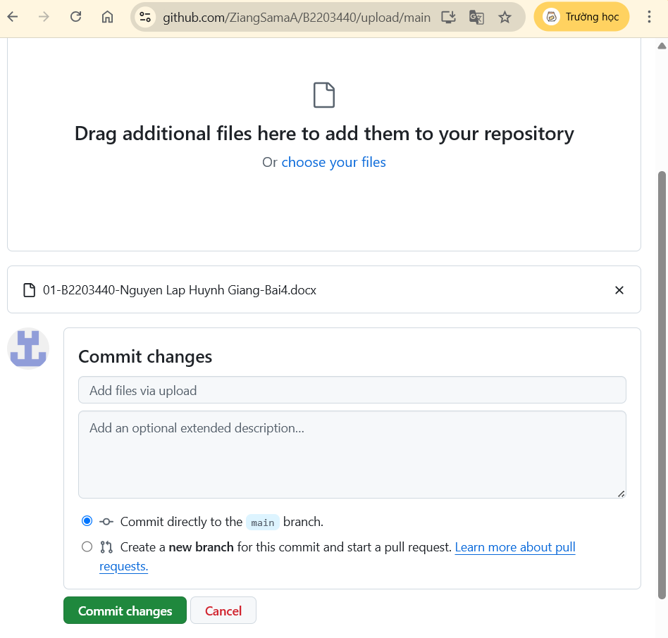

Hình 1: Upload

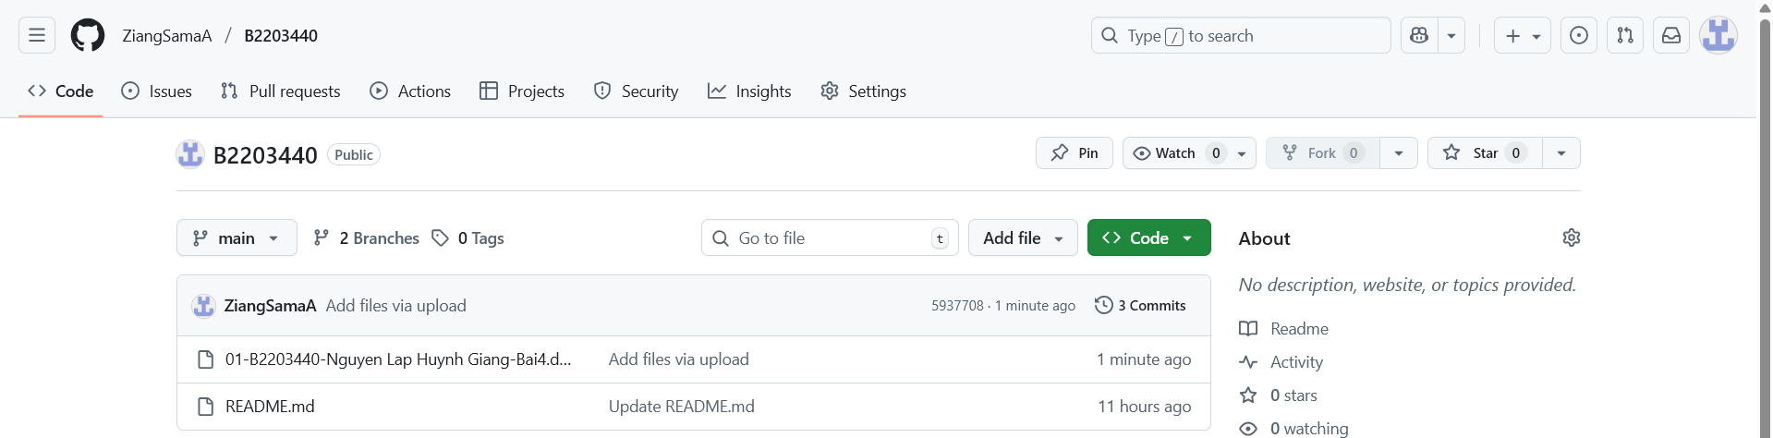

Hình 2: Đã commit

# Câu 7: Thực hiện lệnh git clone … để download code từ repository bạn tạo ở câu số 3.

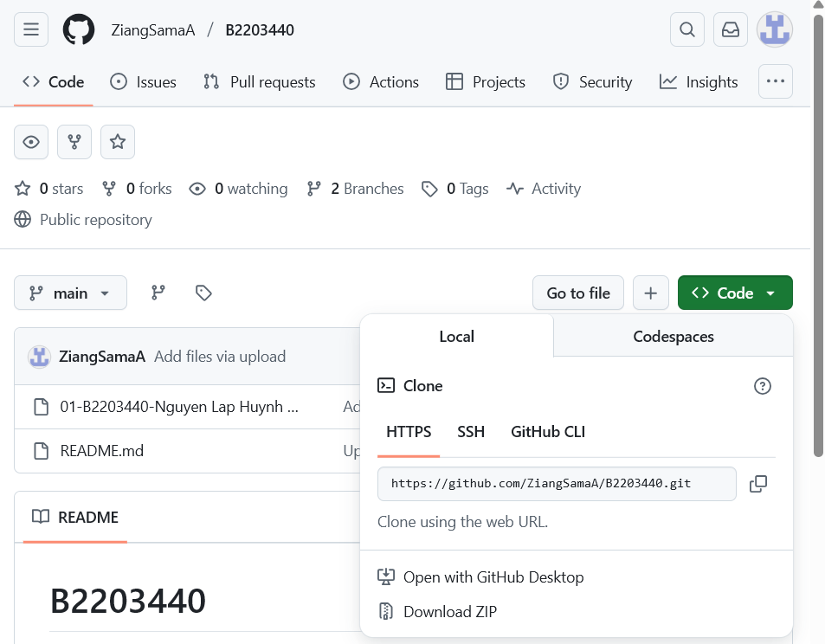

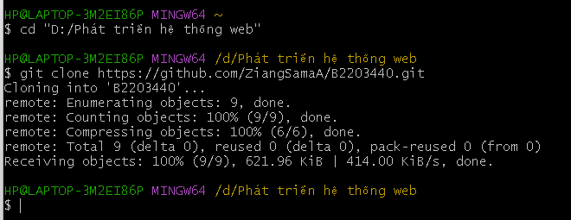

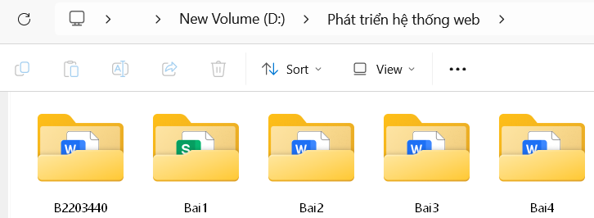

# Câu 8: Chép 1 tập tin thực hành buổi 4 vào thư mục vừa download xuống và thực hiện lệnh git add . git commit -m “upload du lieu” git push Hãy cho biết ý nghĩa 3 lệnh trên. Và quan sát kết quả trên trang github của bạn đã tạo ở câu 3 và nhận xét.

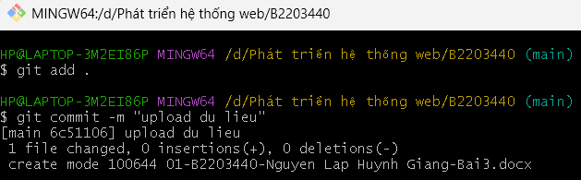

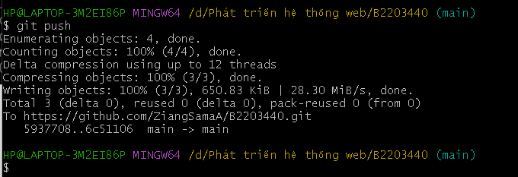

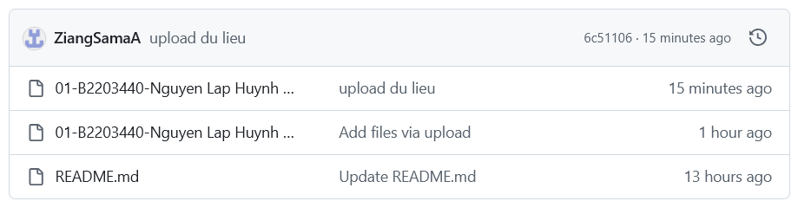

Hình 3: Đã thêm file thành công vào Repository

# Câu 9: Upload tập tin thực hành buổi 3 lên trang github của bạn và thực hiện lệnh git pull Quan sát kết quả đạt được và nhận xét.